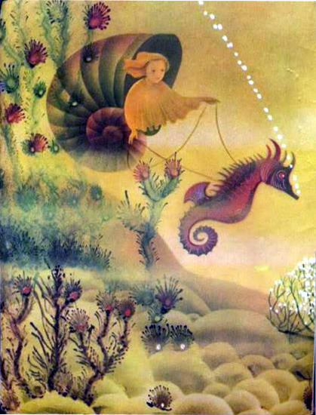
Если нырнуть в Балтийское море с открытыми глазами, то увидишь радужные круги, разбегающиеся во все стороны. Они сверкают и распадаются на искорки. Говорят, что это от непривычки: ведь, люди не живут и воде, и глаза их привыкли к прозрачному и легкому воздуху. Но на самом деле, радужные круги и искорки — это отражение подводного дворца, родного дома Янтарика.К родному дому привыкаешь и перестаешь замечать, красивый он или нет, даже если живешь во дворце с желтовато-прозрачными янтарными стенами, где во всех углах — розовые коралловые кусты, а золотые рыбки шныряют прямо под ногами, словно кузнечики в поле!Управляет дворцом мудрый, зеленый от времени Дзинтарс, родной брат самого Солнца. Когда оба брата в хорошем настроении, то на небе не бывает туч, а на море — волн. Солнце заглядывает сквозь толщу морской воды к Дзинтарсу в гости, и от этого весь дворец наполняется солнечным сиянием, а маленькие янтарики набираются сил и становятся золотистыми, словно сгустки меда.Но потом многие из них куда-то девались. Во дворце говорили, что они уходят к людям. С волнением прислушивался Янтарик к таким разговорам. Иногда, высоко-высоко, почти рядом с небом, проплывали люди. Они были похожи на рыб, только побольше. Но с рыбами скучно: они посмотрят на тебя и молча уплывают. Даже не поймешь, что рыбы о тебе думают и думают ли вообще…Однажды, после свирепой бури, когда Солнце спряталось за плотными занавесками из туч, а море будто раскачивалось на гигантских качелях вверх-вниз, вверх-вниз, исчезло сто родственников Янтарика. Но Янтарик-то знал, что они не просто исчезли, а ушли к людям! «Я должен посмотреть, что же это за мир людей, куда убегают из родного дома!» решил он и с нетерпением стал дожидаться непогоды.А вскоре старый Дзинтарс распорядился запереть дворец на ключ.— Надвигается сильнейший шторм, — сказал он, — и я не хочу, чтобы вас разбросало по всему белому снегу! Никто, никто, никто не должен выходить из дворца!Но Янтарик нашел щелочку и выбрался наружу…IIНу и расходилось море в ту мочь! Высоченные волны, ростом с девятиэтажный дом, гнались одна за другой и с грохотом обрушивались на берег, расшвыривал гальку и вымывая песок. На верхушке каждой волны приплясывал белый петушок пены, как будто море полили взбитыми сливками.Янтарик не успел оглядеться, как одна токая волна подхватила его и стремительно поволокла куда-то. Вокруг грохотало, словно десять дворцов разламывалось на мелкие кусочки. Янтарика швыряло из стороны в сторону, он то писался дна, то излетал на самый гребень полны, и уже начинал жалеть, что отважился на такое путешествие. Но вот он коснулся чего-то твердого, перекувыркнулся, волна на прощанье лизнула его длинным мокрым языком и оставили одного на берегу.Было совсем темно, с боков толкались незнакомые шершавые камешки. Янтарик улегся поудобнее, вздохнул после всех передряг и задремал.Проснулся он оттого, что внутри у него стало совсем-совсем тепло. Это солнечный зайчик с любопытством загляделся на красивый камешек, и от этого Янтарик стал теплым и светящимся.Вокруг было пустынно, если не считать два большущих угрюмых валуна, неизвестно как оказавшихся здесь. Море шумело невдалеке, но совсем не такое как ночью. Оно было добрым и чуть ворчливым, словно бабушка, когда она только показывает вид, что сердится. Вода лениво подкатывалась к берету, но у нее не хватало сил дотянуться до Янтарика, и он удивился, как же далеко забросила его волна!«Если это берег, то где-нибудь здесь должны быть люди!» — подумал Янтарик. Ведь не затем он убежал от Дзинтарса, чтобы лежать здесь в песке, среди тусклых камней, возле угрюмых неприветливых валунов!В эту минуту Янтарик услышал голос. Вдоль кромки моря шла девочка. В ее пушистых волосах запутались солнечные лучи, и вся она словно светилась. Собственно, девочка не шла, а бежала, припрыгивая, и громко распевала:— Какое огро-омное море! Какие лохма-атые облака! Как много свободного места везде! Дедушка, ты видишь?Дедушка не поспевал за девочкой, и кричал ей:— Леся, осторожно, не подходи к воде! Не беги так быстро!Светловолосая девочка рассмеялись и упала на песок совсем близко от Янтарика.Янтарик полюбил ее сразу. Это к ней он мчался в ночной волне, с ней хотел встретиться, думая о людях! Если бы Леся сейчас протянула руку, то как раз дотянулись бы до Янтарика. И он вдруг испугался, что девочка поднимется и уйдет, и не заметит, что рядом лежит камешек, пришедший со дна морского к людям.— Послушай, солнечный зайчик! — позвал Янтарик. — Мы с тобой братья! Помоги мне стать блестящим, как сгусток солнечного света! Пусть девочка увидит меня и возьмет с собой!Солнечный зайчик пробежал по лицу девочки, скользнул по ее руке и остановился на Янтарике.— Ах, какое солнышко! — воскликнула Леся и села. И тут она увидела Янтарика.III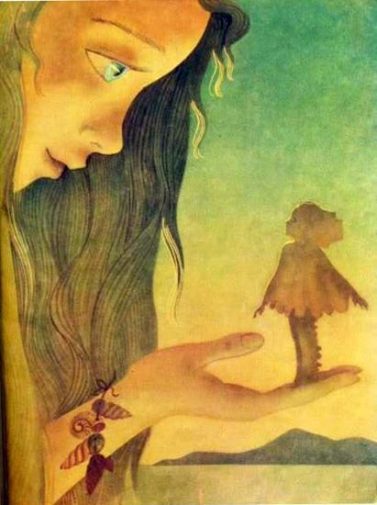Янтарик плыл по воздуху. Ну, не совсем плыл — его несла в руке Леся. Время от времени Леся подносила ладошку с Янтариком к лицу и приговаривала: «Какой замечательный ты, какой красивый!» И ему в ладошке было так хорошо и уютно, как никогда в жизни.«Вот почему мне так хотелось к людям!» — думал, радуясь. Янтарик. — Здесь ждала меня Леся. У нее желтые волосы, словно янтарь в лучах утреннего солнца. И глаза синие-синие, как море в безветренную погоду. И добрый голос, и теплая ладошка».— Дедушка, а это настоящий Янтарик? — спросила Леся.— Конечно, настоящий. Его вынесла со дна моря волна этой ночью во время бури. Видишь, у него посредине отметинка — крошечная веточка. От этого он особенно нарядный и совсем не похож на другие камешки. Когда ты вырастешь, мы сделаем тебе колечко с Янтариком, и тогда он будет всегда с тобой.— Он и так будет всегда со мной! — воскликнула девочка и погладили золотистый камешек. И в этот миг Янтарик сказал себе: «Я никогда не оставлю Лесю, потому что она хочет, чтобы я был с нею всегда!»— А здесь мы живем! — сказала Леся, и Янтарик увидел маленький домик с голубыми ставнями. — А ты будешь жить вот здесь! — добавила, когда они вошли в дом, и положила его в коробочку из-под духов.Поздно вечером, когда дедушка велел спать и погасил свет, они долго шептались. В окошко сквозь узенькую щелку в ставне светила луна, и Янтарику казалось, что вокруг него море. А Лесе совсем не казалось, потому что она была на море впервые, и лунный свет вовсе не напоминал ей воду.— Я знала, что на море со мной случится что-то необыкновенное, — задумчиво говорила Леся. — Наверно, я чувствовала, что встречу тебя.— А разве там, где ты живешь всегда, нет моря? — Янтарик не представлял себе, что где-то нет вечно шумящей неспокойной синей громадины.— Там, где я живу всегда, есть река. Она называется Днепр, и совсем не таким глубокая, и вода в ней не соленая.— Если река не такая глубокая, как море, то где же там стоит дворец? — удивился Янтарик.— О каком дворце ты говоришь? — тоже удивилась Леся.И Янтарик рассказал ей о себе.…Даже сам мудрый, зеленый от времени Дзинтарс не знает, сколько у него сыновей, дочерей и родственников. Все они живут в больших комнатах дворца, а комнат тик много, что если в первую войдешь рано утром, то из последней выйдешь поздно вечером. Да и то никто не может сказать, что ты точно обошел все комнаты до одной!У каждого жителя дворца есть свое любимое местечко, откуда видно и море, и небо.Дзинтарс совсем не сердится на маленьких, которые любят кататься на медузах и заглядывать в раковины: а вдруг найдешь там жемчужинку, похожую на окаменевшую капельку воды?Взрослые по утрам начищаются до блеска, кормят золотых рыбок золотом — иначе как же они будут золотыми? А коралловые кусты поливают светом утренней зари, иначе как они стонут розовыми?— Почему же ты ушел из такого прекрасного дома? — спросила Леся.— Я хотел к людям, — ответил Янтарик. — Видишь, у меня внутри маленькая веточка. А у людей, говорят, внутри — сердце. До сих пор я знал, что согреться можно от солнца, а теперь я знаю, что согреть может человек. Мне тепло возле тебя, Леся, потому что твое сердце — словно маленькое солнце. Я чувствую его свет и в твоих глазах, и в твоих еловых. Я люблю море, но тебя люблю больше моря! И если ты захочешь, я буду с тобой всегда.— Спасибо тебе, мой верный маленький друг. — Девочка наклонилась над Янтариком, чтобы лучше видеть его. — Я тоже слышала о тебе, когда жила дома. Но я не знало, что ты такой красивый и добрый. Теперь ты будешь со мной всегда, и увидишь речку, и она тебе понравится.— Расскажи мне о речке, — попросил Янтарик.— Речка — ото голубая вода, которая бежит не к берегу, как и море, а вдоль берегов, далеко-далеко, и возле самой воды — зеленая трава и кусты. Деревья окунают свои ветки в Днепр, словно хотят удержать его, а он течет-торопится и сверкает на солнце, словно блестящая лента колышется на ветру…Луна с любопытством заглядывает в комнату, а Леся с Янтариком все говорили и говорили, пока не заснули.IVУмывальник в дедушкином доме был не там, где находятся обычно умывальники в городских квартирах. Он висел во дворе на гвоздике. Лесе очень нравилось из него умываться — он смешно громыхал и отпускал поду порциями; нажмешь на железный столбик — вода потечет, отпустишь — перестает течь.В это утро Леся пошла умываться с Янтариком.— Давай-ка я тебя хорошенько намылю, — сказала девочка, и Янтарик покрылся разноцветными пузырьками пены. Леся нажала на железный столбик умывальника, и струя воды хлопьями смыла пену, а на ладони у Леси лежал блестящий, золотисто-коричневый камешек с крохотной веточкой внутри.— Какой ты радостный! — воскликнула Леся, но в это мгновение…В это мгновение чужая рука накрыла ладонь, и раздался сердитый женский голос:— Почему у ребенка такая дорогая вещь? Это вовсе не игрушка!Толстая тетка, которая приходилась Лесиному дедушке дальней родственницей, с любопытством рассматривала Янтарика.— Отдайте! — закричала Леся. — Вы не имеете права!— Вот еще! — фыркнула тетка. — Разве ты не помнишь, как я в прошлом году подарила тебе куклу с закрывающимися глазами!— Вы мне ее не дарили, а дали поиграть на один день, да и глаза у нее вовсе не закрывались! Отдайте!— Ну ладно! — перебила ее тетка, поднимая повыше Янтарик, чтобы Леся не могла его достать. — Ты каждый день бегаешь по берегу и найдешь себе еще. А этот я забираю. Нельзя баловать детей. Позови дедушку, и я ему скажу то же самое.— Дедушка ушел на рынок, — чуть не плача, сказала Леся.— Вот когда он придет, тогда и будем разговаривать.Толстая тетка величественно зашагала к калитке.— Отдайте! — еще раз без всякой надежды крикнула Леся, но та даже не обернулась.Янтарик тоже кричал: «Я хочу остаться здесь, не надо меня уносить!» Но его-то тетка и вовсе не слышала. Ведь только дети и сказочники понимают, о чем говорит цветок, море или Янтарик…Приподнялась крышка шкатулки, разрисованная фантастическими птицами и цветами, и Янтарик оказался в куче разных украшений. Были тут колечки с голубыми и красными камешками, целые полчища бусинок, нанизанные на одну нитку, брошки с острыми булавками-застежками одна из которых сердито оцарапала Янтарика.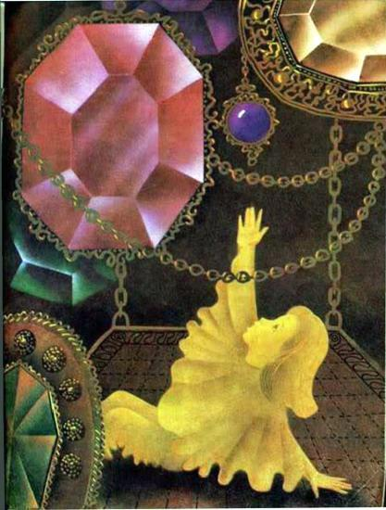— Ты кто такой? — спросили они его.— Я — Янтарик, — ответил он. — Из моря. Из большого дворца, которым управляет мудрый Дзинтарс, брат самого Солнца!— Это неинтересно, — сверкнули бриллиантовые сережки. — Тебя спрашивают — кто ты такой? Браслет, кольцо, брошка?— Я не знаю, — смутился Янтарик, и от этого стал прозрачным и блестящим. Но в темной шкатулке никто его не разглядывал. Он не был ни браслетом, ни кольцом, ни брошкой, и поэтому с ним перестали разговаривать.Время от времени шкатулка открывалась, пухлая белая рука доставала из нее какое-нибудь украшение и уносила. Остальные с завистью высказывались:— Полезло же этой противной брошке! У нее совсем тусклый вид, а она пойдет в гости! А может быть, даже в театр. А сережки, такие зазнайки! А ведь веем известно, что у них имеете камней обыкновенные стекляшки!А когда счастливицы возвращались поздно вечером в шкатулку, все начинали охать вокруг них:— Можно себе представить, как вы прекрасно выглядели, как сверкали наши изумительные камни?Янтарик тихонько лежал в самом уголке и думал о Лесе. Если бы он мог выбраться из шкатулки и снова попасть в ту лунную комнату, когда они так много рассказали друг другу! От тоски он потускнел, и даже веточка в нем словно завяла.Однажды он услышал Лесин голос и вздрогнул от радости. Он спасен! Однако тетка сердито отвечала Лесе и ее дедушке, что не помнит, куда делся тот невзрачный камешек, который она действительно брала у Леси, но, кажется, сразу же уронила. Лесе очень хотелось заглянуть в шкатулку, но она не осмелилась, и пришлось ей с дедушкой уйти ни с чем. А Янтарик совсем потемнел от горя.А на второй день его вынул из шкатулки сын толстой тетки, рыжий верзила, который называл себя по-иностранному Боб, хотя звали его просто Боря. Он воровато оглянулся и спрятал Янтарика в карман. Потом свистнул, позвал большую лохматую собаку Альфу, и вышел из дома.VЯнтарик очутился на столе среди самых разных и неожиданных предметов. Здесь были гвоздики и рыболовные крючки, сломанный замок и сушеный панцирь краба, бильярдный шарик и еще много всякого.Шел великий обмен сокровищами.С одной стороны столп сидел Боб, время от времени запуская пальцы в рыжую шевелюру, которой редко касалась расческа. С другой — мальчик в очках, худенький, новее не загоревший. Он едва доставал ногами до пола, где растянулась лохматая Альфа и, опустив голову на лапы, дремала.Посреди стола лежал главный предмет, который очень хотелось заполучить Бобу — пистолет, стреляющий водой. Эту игрушку сделал мальчик в очках, в шутку прознанный ребятами Ньютоном. Ньютон все время что-нибудь изобретал и выдумывал, и большую часть времени просиживал и своей комнате, обложенный разными деревянными, железными и другими штучками, назначение которых знал только он сам. Сейчас он рассматривал имущество Боба, но ничего подходящего для себе не находил. Он уже хотел было сказать, что обмен не состоится, как вдруг увидел Янтарика, прикрытого кусочком цветного картона.— Я возьму вот это, — сказал Ньютон и протянул руку к блестящему камешку. Неожиданно Альфа зарычала.— Видишь ли, — вкрадчиво сказал Боб, — этот камешек оказался у меня случайно. Вообще-то я не хотел его менять, я думал просверлить в нем дырку и повесить Альфе на ошейник.Янтарик ужаснулся. В нем просверлят дырку, и он будет болтаться ни собачьем ошейнике!И словно услышан его, Ньютон сказал:— Зачем же портить такую хорошую вещь? Я сейчас делаю старинного всадника в доспехах. Этот янтарь хорошо бы смотрелся на его щите. Но если ты не хочешь…— Нет-нет, я согласен! — торопливо воскликнул Боб и схватил желанный водяной пистолет. — Этот камешек твой!Ньютон вынул носовой платок, бережно завернул в него Янтарика и положил в карман. «Теперь мне уже никогда не встретиться с Лесей», — грустно подумал Янтарик и заплакал.VIВсадник строго смотрел перед собой. Его могучий конь, раздувая ноздри и перебирая тяжелыми ногами, был хоть сейчас готов к дольнему пути. Тяжелый щит мог прикрыть обоих от нападения врага в близком бою. И всадник, и конь, и щит были сотворены Ньютоном. Словно специально для Янтарика в центре оказалось углубление.— Теперь работа закончена! — воскликнул мальчик в очках, а Янтарик почувствовал, что ему на щите совсем неуютно и холодно. И он с отчаяньем закричал:— Не хочу, не хочу здесь оставаться! Не нужен мне ваш всадник, хочу к Лесе!Всадник сердито нахмурил брови, конь скосил на щит большой выпуклый глаз, а Ньютон очень удивился.— О какой Лесе ты говоришь? Мальчик, у которого я тебя ваял, зовется Боб, и он хотел, чтобы ты украшал ошейник его собаки. Разве это лучше? Когда-то ни мою страну напили чужестранцы, и тогда наши прадеды, сели на коней, вступили с ними в бой и победили. Мой всадник похож ни одного из героев этой битвы. Разве не почетно тебе быть ни его щите?— Не сердись на меня, — торопливо сказал Янтарик. — Сначала выслушай. На берегу моря в маленьком доме с голубыми ставнями живет девочка 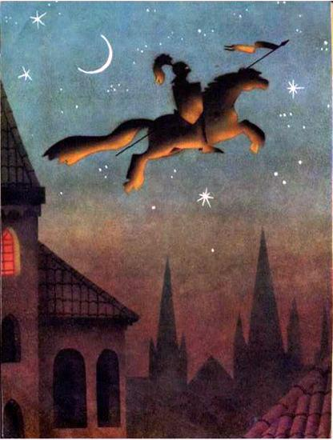Леся. Ома выросла совсем возле другой воды, которая называется речка Днепр. Она согрела меня своими добрыми руками и теплым сердцем. Я не знаю, как это называется, но мне без нее тоскливо и плохо.— Это называется — верность, — тихо ответил Ньютон. — А ты помнишь, где ее дом?— Кажется, помню. — Янтарик совсем не был в этом уверен, но ему так хотелось найти Лесю!— Сослужи еще одну службу, — сказал Ньютон, касаясь щита своего всадника. — Сегодня в полночь, когда засыпает город и оживают игрушки и сказки, отвези Янтарика к его другу.— Спасибо! — прошептал Янтарик и вспыхнул золотым огоньком. Ньютон повернулся и молча вышел.Янтарик с волнением дожидался полночи, и когда часы пробили двенадцать раз, он почувствовал движение. Через секунду они неслись уже по спящему городу. Мимо пролетали дома с погашенными окнами, деревья сливались в сплошную темную стену, а озеро, дремавшее со своими рыбами и кувшинками, всадник перелетел одним махом, словно лужицу после дождя.— Стой, остановись! — крикнул Янтарик. — Кажется, это здесь.Впереди стоял маленький приземистый домик.— Прощай! — сказал он всаднику, вспрыгнул на подоконник, через открытую форточку попал в комнату и скатился к тумбочке возле кровати Леси. Через окно он увидел, как конь поднялся на задние ноги, круто повернулся и ускакал.Осторожно, чтобы не испугать девочку, Янтарик прижался к руке, лежащей поверх одеяла…— Ай! — вскрикнула Леся незнакомым резким голосом. — Кто здесь?Щелкнул выключатель, и Янтарик увидел, что это вовсе не Леся, а чужой мальчик! Он с удивлением рассматривал непонятно откуда взявшегося ночного гостя.«Что же я наделал! — испуганно подумал Янтарик. — Я попал совсем и другой дом…»VII— Откуда ты взялся? — усаживаясь поудобнее и окончательно проснувшись, спросил Янтарика мальчик, на лице которого было много-много коричневых веснушек, словно пятнышки от разбрызганного янтаря.— Я пришел из моря, — стал рассказывать ночной гость. — Я очень хотел к людям, и встретил на берегу Лесю. Теперь я возвращаюсь к ней, но перепутал дом.Мальчик, которого звали звучным литовским именем Пятрас, покачал головой:— Если уж ты попал ко мне, зачем тебе от меня уходить? Сейчас я кое-что покажу и, может быть, ты согласишься остаться.Он достал с полки большую коробку, снял с нее крышку, и Янтарик увидел множество камней. Вся коробка была поделена на квадратики, поэтому каждый камешек как бы имел свой домик.— Это называется — коллекция, — объяснил Пятрас. — Вот эти коричневые пестрые камешки — яшма, сиреневый аметист, прозрачно-голубой, как утреннее небо, — горный хрусталь. Я собирал эти камни в горах. Но ты, Янтарик, самый красивый из всех, в солнечных переливах, с золотыми искорками, а особенно хороша твоя веточка внутри. Оставайся! Я сделаю для тебя отдельную коробочку, буду чистить тебя и выносить на солнышко, и даже купать в море!— Спасибо тебе, — улыбнулся Янтарик. А когда он улыбался, то становился совсем прозрачным и лучистым, словно вспыхивал солнечный зайчик. — Из меня хотели сделать кольцо, украшение для ошейника, меня оставляли на щите смелого всадника. Мне очень нравится твоя замечательная коллекция, где столько моих необычайных братьев — хрусталь, аметист, яшма. Но я не могу.— Почему же? — нетерпеливо спросил Пятрас.— Коллекций и щитов может быть много, а друг — только один. Помоги мне отыскать Лесю.Пятрас погладил Янтарика ласково и бережно, почти так же как Леся, но пальцы у него были шершавые.— Подождем утра, сказал мальчик.Когда совсем рассвело, Пятрас оделся, положил Янтарика в карман курточки, и они пошли искать домик с голубыми ставнями, где живет девочка по имени Леся.VIII— Очень необычное имя Ле-ся, — старушка, шедшая за молоком, покачала головой. — Нет, не слышала.Мужчина в соломенной шляпе выслушал Пятраса и спросил:— А адрес ты знаешь? Не знаешь? Ну, так нельзя найти человека!Девочка, прыгавшая через скакалку, остановилась и полюбопытствовала:— А в каком классе она учится?— Она еще маленькая и не ходит в школу, — ответил Пятрас.— Не знаю я таких малявок, — фыркнула девочка и запрыгала снова.Пятрас сел на скамейку в скверике и сказал:— Не могу я найти твоего друга, Янтарик.— Что же мне делать? — прошептал камешек, ставший совсем тусклым от горя. — Пятрас, дорогой, может быть, пройдем еще немножко!— Но там уже море, — ответил мальчик.— Так пойдем к морю.Огромное, синее, оно шумно выплескивало воду на берег. Чайки, спускаясь к самым волнам, выхватывали рыбу, и кричали об этом на весь свет. Пятрас сначала не заметил маленькую фигурку девочки, сидящей возле двух угрюмых черных валунов. Ветер развевал ее светлые волосы, она обхватила коленки руками и смотрела на море.Ее увидел Янтарик, которого Пятрас держал в руке.— Леся! Леся! — прошептал Янтарик, потеряв от волнения голос.Но они его услышали. Медленно поднявшись, девочка пошла навстречу голосу, и Пятрас протянул ей руку, в которой держал Янтарика. Леся бережно ваяла своего друга в ладони, и тихо спросила:— Как же ты нашел меня, маленький мой!— Он очень-очень хотел тебя найти и нашел, — ответил за него Пятрас.IXТеперь Янтарик и Леся не расставались. Когда девочка шла гулять, она клала его в маленькую сумочку. Но чаще он лежал в ее ласковой ладошке, и они разговаривали.— Зимой Днепр замерзает, и по нему можно ходить, словно по земле, рассказывала Леся.— Наше море тоже замерзнет, но только у берегов, — откликался Янтарик, — и то не всегда.— А цветы у нас совсем другие, и у нас нет тюленей, которые водятся в вашем море.— Но у нас есть река Днепр. Мне бы очень хотелось посмотреть на нее, — мечтательно говорил Янтарик.— Ты скоро ее увидишь, — пообещала Леся. — Кончается лето, и скоро мы поедем ко мне домой, в Киев.От этих слов Янтарик замирал, не зная, что и думать. Это очень далеко и таинственно — Киев, Днепр. Но ведь с ним будет его друг, Леся!И вот однажды после обеда в дверь маленького домика постучали, и незнакомый человек протянул дедушке листок синей бумаги.— Вам телеграмма, — сказал он. — Распишитесь.Дедушка взял карандаш и старательно выпел спою фамилию в толстой потрепанной книжке. Леся, убиравшая со стола посуду, бросила на стол ложки и радостно вскрикнула:— Это от мамочки! Ой, как я за ней соскучилась!«Завтра приезжаем за тобой скучаем целуем мама папа» — вот что было написано в телеграмме.— Мама-папа приедет, мама-папа приедет! — запрыгала по комнате Леся. — Мама-папа…И тут она увидели, что Янтарик совсем потускнел и даже стал как будто меньше.— Ты не обижайся, — сказала она виновато. — Я очень соскучилась за ними. И потом ты же поедешь со мной, правда?— Конечно, — сказал Янтарик. — Но лето кончилось, и я боюсь, что там, у тебя дома, все будет иначе.— Да что ты! — воскликнула девочка. — У меня замечательная мама и очень веселый папа. Он подбрасывает меня до самого потолка. Они тебя обязательно полюбят. А еще у меня во дворе есть подружки, и они тебя все тоже полюбят, вот увидишь.— Как жаль, что кончилось лето, — только и вздохнул Янтарик.Дедушка ходил по дому, собирал Лесины вещи и приговаривал:— Не хочется, чтобы ты уезжала, но что поделаешь!Он погладил внучку по светлым пушистым волосам и сказал:— Завтра рано утром мы поедем прощаться с мором.XЕще затемно дедушка разбудил Лесю. Они шли по берегу моря, поеживаясь от сырого влажного воздуха, и только Янтарику было тепло в Лесиной ладони.Дедушки подвел внучку к лодке и сказал:— Я покажу тебе, как из моря выходит солнце.Лодка была большая, устойчивая, с прочным стеклом, заслоняющим от ветра и брызг. Мотор сначала заурчал, словно просыпаясь, потом рассерженно взревел, и через минуту они были уже далеко от берега. По обеим сторонам стремительно, будто уступая дорогу, убегала назад зыбкая, синяя и зеленая волна.— Ну вот, — сказала Леся Янтарику и раскрыла ладонь, — смотри, это — твое море!Море… Огромное, ласковое, оно бережно несло крохотную скорлупку, в которой сидели люди, и никто из них не знал, что глубоко-глубоко, на самом дне моря стоит прекрасный, словно отлитый из густого меда дворец — родной дом Янтарика. Правда, про него знала Леся, но не очень в это верила…Янтарик благодарно прижался к доброй руке, и прошептал тихо-тихо, чтоб услышала только девочка. И хотя натруженно урчал мотор, и ветер шумно бился в прозрачную стеклянную перегородку, она его услышало.— Я открою тебе тайну, великую тайну нашего янтарного рода. Как только брызнут первые лучи солнца, произнеси заклинание:Зажгись, зажгись.Золотая заря!Покажись, покажисьМне, дворец из янтаря!И дворец, которым правит старый, мудрый Дзинтарс, родной брат Солнца, покажется из воды. Он так прекрасен, что сколько бы ты потом ни рассказывала о нем, всего рассказать не сможешь.— Спасибо, Янтарик! — растроганно сказала Леся. И в это мгновенье далекий край моря стал розовым, потом алым, и первые лучи солнца золотыми нитями разбежались по синему морю.Зажгись, зажгись.Золотом заря!Покажись, покажисьМне дворец из янтаря! —произнесла она скороговоркой.И тут… Сначала между волнами засветилась маленькая ослепительная точка — это показался из воды острый шпиль дворца. За ним приподнялись маленькие башенки, с которых расплавленным золотом стекала вода. Солнце просвечивало насквозь тяжелые старинные стены, и они горели изнутри волшебным непотухающим пожаром. Волны света перекатывались по всему дворцу, догоняя друг друга и переливаясь всеми оттенками солнечной желтизны — от бледного, как сердечко ромашки, до густо-коричневого, как южный загар.— Так вот какой у тебя дом! — восхищенно прошептала Леся.И подняла Янтарика повыше, чтобы он хорошенько видел свое родное чудо. И Янтарик радостно светился капля меда на смуглой ладони.Дедушка давно выключил мотор, и лодка, почти не двигаясь вперед, покачивалась на волнах.— Что ты там увидела? — удивленно спросил дедушка, проследив за взглядом внучки. — Там ничего нет.— Как же нет? — изумилась Леся. — Хорошенько посмотри, дедушки!И протянула руку в сторону дворца.Никто и никогда не сможет объяснить, как это случилось. То ли лодку качнуло, то ли ветер подул, но вдруг Янтарик соскользнул с ладони и сверкающей звездочкой упал в море.— Ах, Янтарик! — закричала девочка.— Ах, Леся! — услышала они его возглас.— Ах, Леся…* * *Если вы увидите ранним утром на берегу моря девочку со светлыми пушистым и волосами, в которых развевается длинная голубая лента, девочку, сидящую, обхватив колени, у двух больших молчаливых валунов, знайте: это Леся ждет своего Янтарика. А если вам попадется необыкновенной красоты золотистый камешек с солнечными искорками и крохотной хрупкой веточкой внутри — это Янтарик. Если они встретились здесь однажды, то почему бы им не встретиться у этих самых валунов еще раз? Ведь он уже приходил из моря, и придет снова, правда?
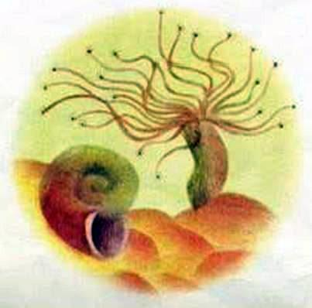
Иллюстрации: Колесов Э.

